Okan Babur -İktisat 4
200001218-Teknoloji ve Yenilik İktisadi

Covid-19 virüsünün Çin de ortaya çıkıp dünyaya hızla yayılmasının ardından ekonomik olarak bazı sektörleri olumlu etkilerken bazı sektörleri ise olumsuz etkilemiştir. Bankacılık ve finans sektörü de etkilenen sektörlerin başında geliyor bu yazımda bankacılık ve finans sektörünün covid-19 pandemi sürecinden nasıl etkilendiğinden bahsedeceğim.
Bankalar mevduat sahiplerinden mevduatları toplar ve mevduat açığı olan kişilere ulaştırır bunun içinde mevduat sahiplerine bir para öder ve mevduat açığı olanlara da bu mevduatları verirken belli bir para talep eder bu para ya faiz diyoruz kısaca faiz paranın zaman değeridir. Bankaların zarar etmemesi için öncellikle verdiği mevduatların batmaması gerekiyor bankanın verdiği mevduatlara kredi diyoruz diğeri ise toplanan mevduattan daha az faizle kredi vermemeleri gerekiyor. Ancak bu sayede hem kendi iç maliyetlerini ödeyip hem de sermayedarlarına para kazandırmaları mümkün olur.
Covid-19 pandemi sürecinin başlaması ile beraber ilk önce ülkeler sınırlarını bir birine kapatarak virüsün yayılmasını önlemeye çalıştı daha sonra genişletici para ve maliye politikalarını devreye soktu bunların bazıları para basmak,teşvikler,vergi indirimleri ve faiz indirimleriydi. Aşağıda Amerika birleşik devletlerinin emisyon oranlarını görüyoruz.
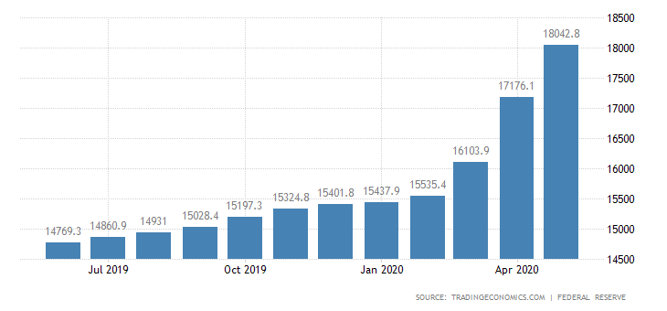

Görüldüğü üzere Şubat 2020 ‘den sonra ciddi artışlar görülmeye başlanmış.
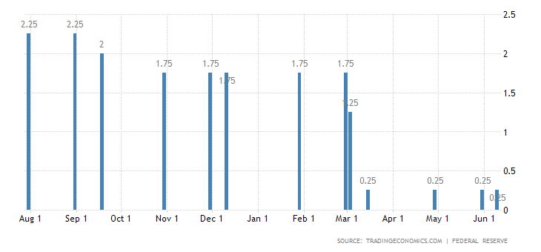
Faiz indirimleri de mart başı normal seyir ederken mart ortasından sonra ciddi faiz indirimleri meydana gelmiş.
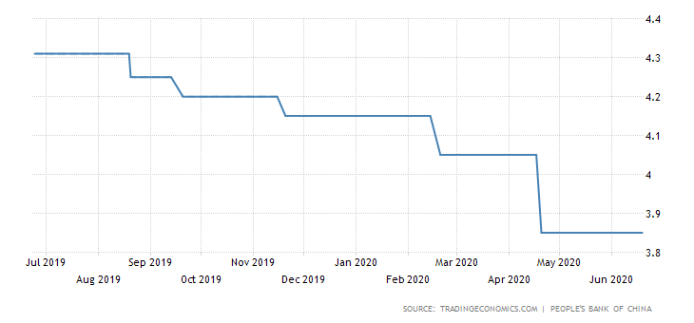

Yukarıdaki grafikte de Çin deki faiz indirimlerinin şubat ayı ve sonrası için ciddi düşüşünü görebiliyoruz.
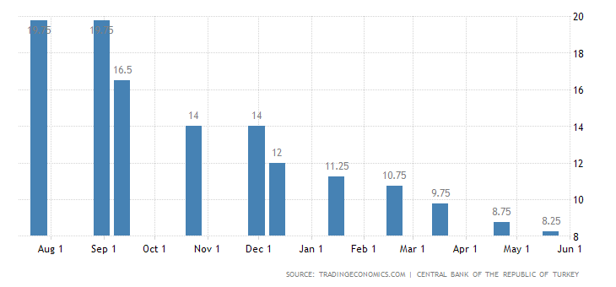
Türkiye de ise tablo dünyadaki geri kalan ülkelerle aynı faizlerde düşüş gözleniyor.

Bankaların en büyük gelir kapısı olan faizler bu kadar düşmüşken. Bazı gelişmiş ülkeler ve gelişmekte olan ülkeler kredi kullanımı kolaylığı ve kredi borcu öteleme gibi imkanlar sundu. Bu düşük faiz uygulamaları ve kredi kullanım erteleme gibi kolaylıklardan dolayı bankalar zora girdi bildiğimiz gibi bankların en büyük gelir kapısı faizdir. Tabi ki bankaların ürün çeşitliliği ve toplumun yatırım alışkanlığı da bankaların gelirini etkiledi. Sermaye piyasalarında işlem yapan bir topluma sahip ülkelerde yatırım bankası alanında işlem yürüten bankalar daha az zorlanırken sermaye piyasaları az gelişmiş ülkelerdeki bankalar daha çok zorlanıyorlar. İnsanlar bu krizin etkisinden dolayı bankaların batması düşüncesi ile mevduatlarını daha büyük bankalara götürüyor ya da faizler düşük olduğu için alternatif yatırımlara yöneliyor bu nedenle bankaların gelirinde ciddi düşüşler meydana geldi. Bu belirsizlik dönemin de Avasant LLC dünya çapında ’COVID-19’un Sektörlere Etki Endeksi’’ni oluşturdu

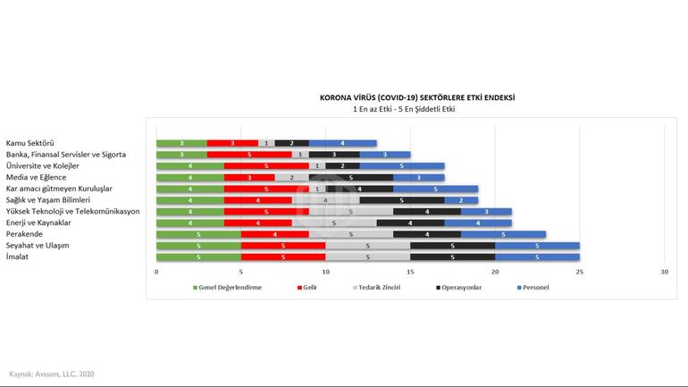

Endekste de görüldüğü üzere bankacılık sektöründe bahsettiğimiz gibi en çok geliri etkileniyor. Daha sonra personel ve operasyonlar yönünden etkileniyor.Tedarik zincirlerinde düşük bir etki var. Genel değerlendirmede endekse göre 3 puan almış yani diğer 10 en önemli sektöre göre genel değerlendirme ılımlı bir seyir hakim.
Bozulan ekonominin ve üretimin durma noktasına gelmesinin de etkisi ile her sektörler bağlantısı olan bankacılık sektörüne covid-19 pandemi sürecinin etkisini bu şekilde yorumlayabiliyoruz. Avansat LLC nın yaptığı grafikte bankacılık sektörünün en çok gelirinin etkilendiğini en az ise tedarik zincirinin etkilendiği görüyoruz. Gelirinin bu kadar çok etkilenmesinin nedenlerinden bahsettik peki tedarik zincirleri neden neredeyse hiç etkilenmedi birazda bundan bahsedelim.

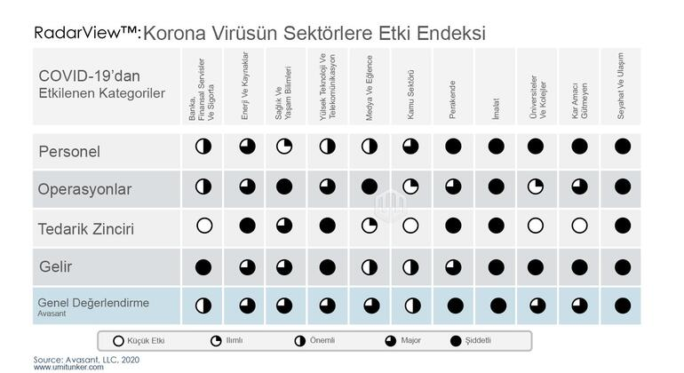

Bankacılık ve finans sektöründe tedarik zincirlerinin etkilenmemesinin en büyük nedeni olarak Teknolojiye verilen önemden bahsedebiliriz dünyanın her yerinde ekonominin can damarı diyebileceğimiz bankacılık sektörü korona virüsten öncede teknolojik gelişmelere yaptıkları yatırımları biliyoruz bunlardan bazıları mobil uygulamalar, telefon bankacılığı, atm hizmetleri ve internet bankacılığıdır. Bu yatırımlar sayesinde bankalar müşterilerine ürün ve hizmetlerini korona virüsü süresince de banka çalışma saatlerini düşürselerde aksatmadan ulaştırabildiler müşteriler banka şubelerine gitmeden işlemlerini hızlı bir şekilde halledebildiler burada teknolojinin önemi görüyoruz.
Korona virüsüne azaltıcı bir etkisi olduğunu gözlemlediğimiz teknolojik yenilikler ve gelişmeler bu süreçten sonra daha çok önem kazanacağa benziyor Avansat LLC nın yaptığı endekse baktığımızda tedarik zinciri etkilenmeyen diğer bir sektör ise üniversiteler bilindiği üzere uzaktan eğitim yoluyla üniversiteler eğitime devam edebilmişlerdi.

Kaynakça

https://www.muhasebedersleri.com/banka-islemleri/banka.html
https://paratic.com/faiz-nedir/
https://tr.tradingeconomics.com/united-states/interest-rate
https://tr.tradingeconomics.com/united-states/money-supply-m2
https://tr.tradingeconomics.com/china/interest-rate
https://tr.tradingeconomics.com/turkey/interest-rate
https://home.kpmg/tr/tr/home/gorusler/2020/03/covid-19-krizinde-iki-temel-bankacilik araci.html
https://www.investaz.com.tr/blog/corona-korona-virusunun-finansal-piyasalara-etkisi/

